**《微机原理及应用》实验报告**

实验四：中断控制器8259A实验

专业班级： 计算机科学与技术2002

学生学号： 542001020223

学生姓名： 原彬贺

指导教师： 韩继辉

成 绩：

1、实验目的

1、学习8259的工作方式，掌握8259典型应用电路和输入／输出程序的设计方法。

2、掌握8259初始化的方法以及中断向量的设置方法。

2、实验环境、内容及要求

实验环境：

所用设备：安装Windows XP 系统的PC机一台

消耗性器材：无

内容及要求：

1、在实验3的基础上利用Proteus软件搭建8086最小系统，并设计基本的地址译码电路。

2、将8259芯片接入系统中，并计算8259的接口地址。

3 、电平触发中断实现，实验接线图如下，从IR0、IR1、IR2引入中断，当相应的开关按下，表示有中断请求，从而控制相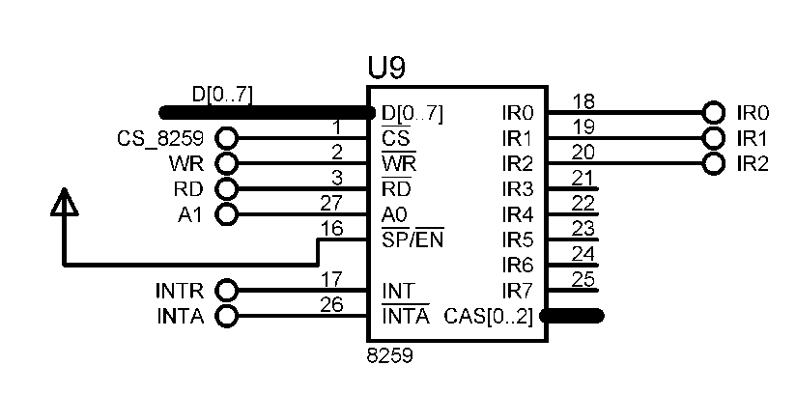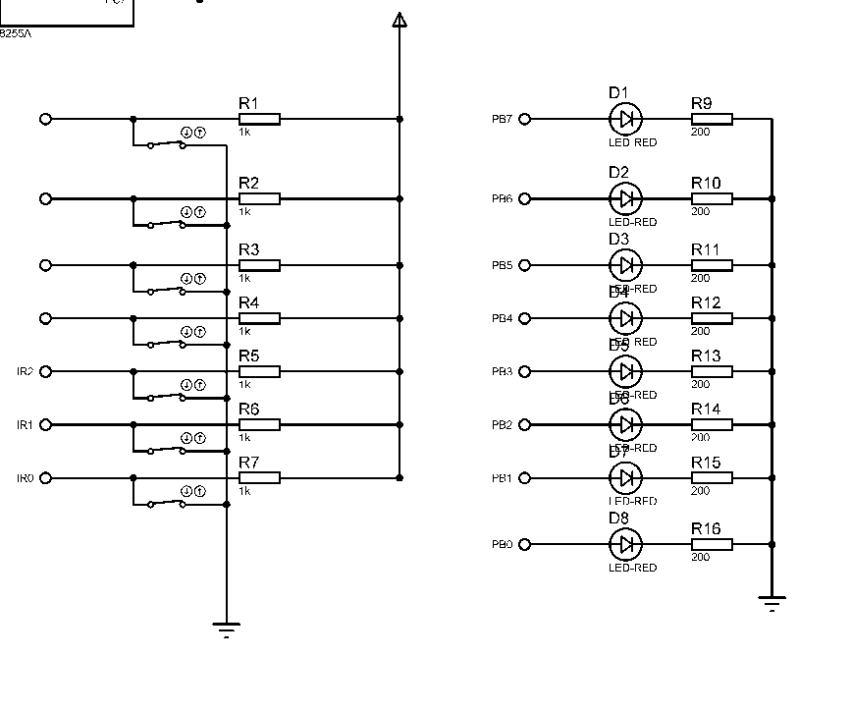

3、实验步骤

输出proteus仿真电路图，在实验3的基础上利用Proteus软件搭建8086最小系统，并设计基本的地址译码电路

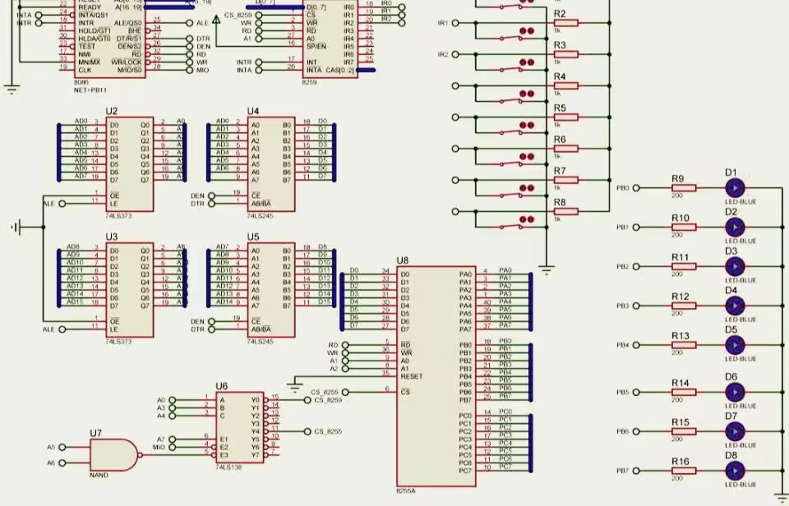

图1

列出所编写的汇编程序代码，对主要语句进行注释，写出调试的过程，调试中遇到的主要问题和解决方法

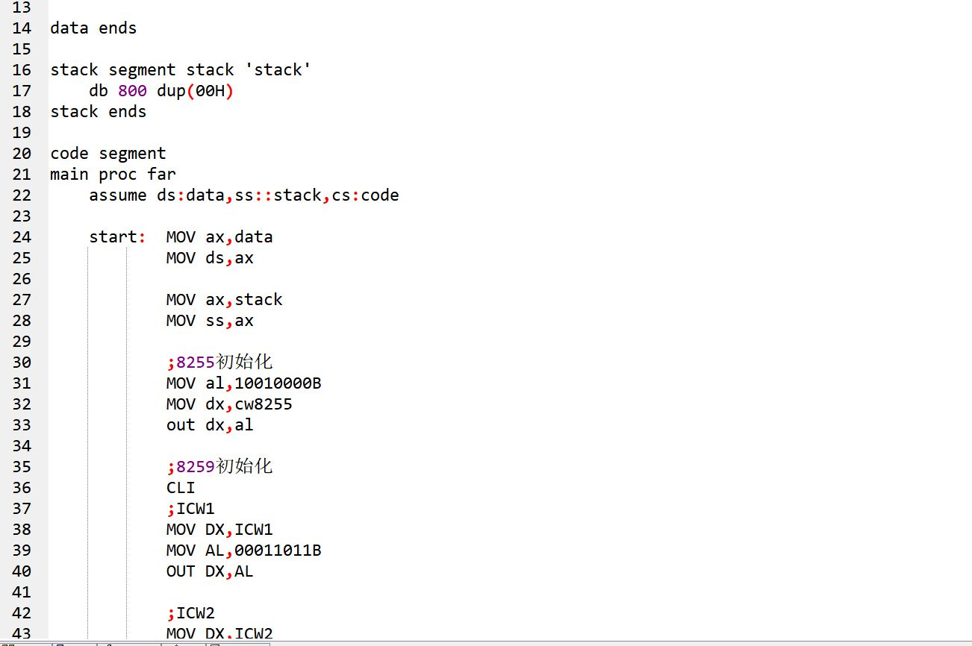

图2

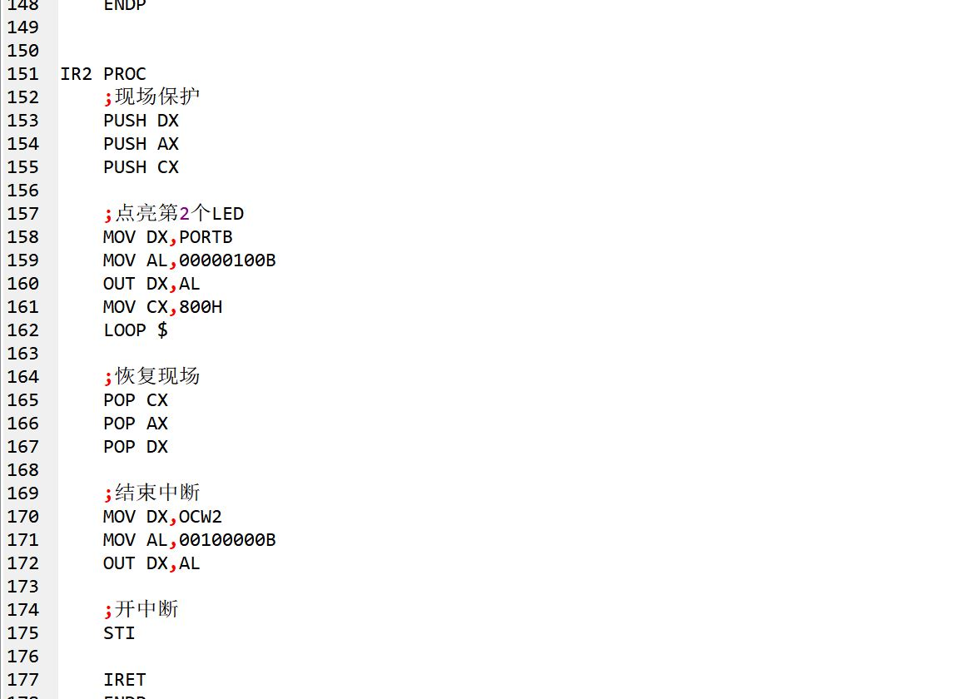

图3

主要源代码:

data segment

porta equ 0F0H

portb equ 0F2H

portc equ 0F4H

cw8255 equ 0F6H

ICW1 equ 0E0H

ICW2 equ 0E2H

ICW3 equ 0E2H

ICW4 equ 0E2H

OCW1 equ 0E2H

OCE2 equ 0E0H

OCW3 equ 0E0H

data ends

stack segment stack 'stack'

db 800 dup(00H)

stack ends

code segment

main proc far

assume ds:data,ss::stack,cs:code

start: MOV ax,data

MOV ds,ax

MOV ax,stack

MOV ss,ax

;8255初始化

MOV al,10010000B

MOV dx,cw8255

out dx,al

;8259初始化

CLI

;ICW1

MOV DX,ICW1

MOV AL,00011011B

OUT DX,AL

;ICW2

MOV DX,ICW2

MOV AL,40H

OUT DX,AL

;ICW4

MOV DX,ICW4

MOV AL,00000001B

OUT DX,AL

;OCW1屏蔽悬空输入端

MOV DX,OCW1

MOV AL,11111000B

OUT DX,AL

;设置中断向量，中断服务程序分别为IR0\IR1\IR2

;IR0

MOV AX,0000H

MOV ES,AX

MOV BX,40H*4

MOV AX,OFFSET IR0

MOV ES:[BX],AX

MOV ES:[BX+2],CS

;IR1

MOV AX,0000H

MOV ES,AX

MOV BX,41H*4

MOV AX,OFFSET IR1

MOV ES:[BX],AX

MOV ES:[BX+2],CS

;IR2

MOV AX,0000H

MOV ES,AX

MOV BX,42H*4

MOV AX,OFFSET IR2

MOV ES:[BX],AX

MOV ES:[BX+2],CS

;开中断

STI

L1: JMP L1

RET

MAIN ENDP

IR0 PROC

;现场保护

PUSH DX

PUSH AX

PUSH CX

;点亮第0个LED

MOV DX,PORTB

MOV AL,00000001B

OUT DX,AL

MOV CX,800H

LOOP $

;恢复现场

POP CX

POP AX

POP DX

;结束中断

MOV DX,OCW2

MOV AL,00100000B

OUT DX,AL

;开中断

STI

IRET

ENDP

IR1 PROC

;现场保护

PUSH DX

PUSH AX

PUSH CX

;点亮第1个LED

MOV DX,PORTB

MOV AL,00000010B

OUT DX,AL

MOV CX,800H

LOOP $

;恢复现场

POP CX

POP AX

POP DX

;结束中断

MOV DX,OCW2

MOV AL,00100000B

OUT DX,AL

;开中断

STI

IRET

ENDP

IR2 PROC

;现场保护

PUSH DX

PUSH AX

PUSH CX

;点亮第2个LED

MOV DX,PORTB

MOV AL,00000100B

OUT DX,AL

MOV CX,800H

LOOP $

;恢复现场

POP CX

POP AX

POP DX

;结束中断

MOV DX,OCW2

MOV AL,00100000B

OUT DX,AL

;开中断

STI

IRET

ENDP

1. 实验总结

通过本次实验，我学习并掌握了8259的基本原理以及其工作方式，掌握了8259典型应用电路和输入／输出程序的设计方法，并且学会了使用8259初始化以及中断向量的设置。熟悉了了汇编程序的设计以及程序的调试，了解到使用汇编控制基本芯片的方式，这次实验使我了解倒系统硬件其内部的基本工作芯片，同时通过自行设计芯片使我对于计算机内部的了解更加深刻与熟悉。在我学习计算机相关方面给了我很牢固的基础。